Mapa Conceptual
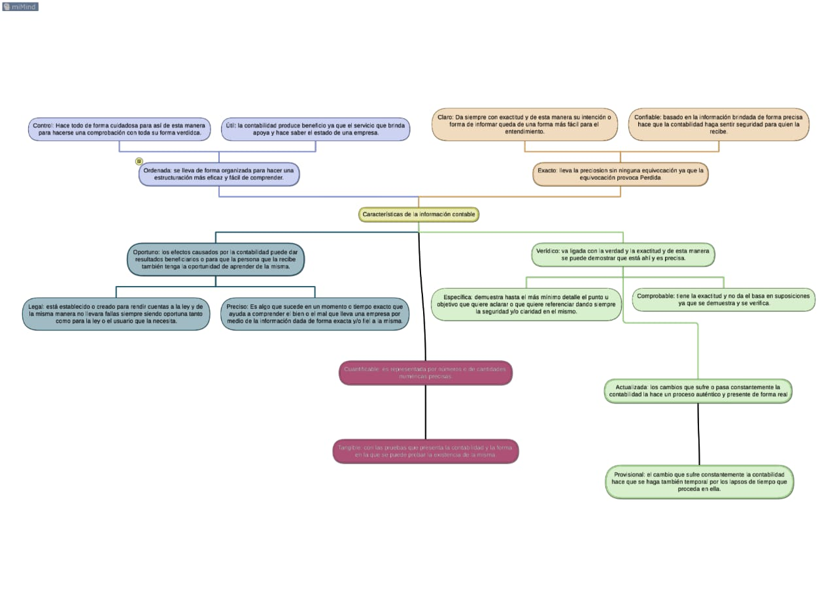Cuadro comparativo:
Contabilidad administrativa | Contabilidad financiera
Da información a un uso interno. | Da información a usuarios externos ligados a la empresa.
No tiene formatos específicos. | Tiene un formato especifico según la explicación que se le brindara al usuario
Está enfocada en el futuro. | Rinde cuentas de acciones pasadas.
Da precisión y sentido a sus cantidades. | Da cantidades aproximadas.
Puede darse en cualquier fecha. | Tiene fechas específicas o una sola.

Diferencias de personas:
Persona individual: también conocido como persona natural es aquella que puede tener tanto los derechos, deberes y obligaciones como los que puede ejercer una empresa, dando la gran diferencia que la persona individual no debe dar explicaciones o dar el resultado del capital a terceros ya que no hay otras personas que requieran de la misma y por ultimo una persona individual funciona como una microempresa o empresa familiar.
Persona jurídica: no funciona como persona en sí, más bien puede ser: institución, sociedad o asociación que es creada por un grupo de personas o individuos que hacen que la misma tenga un objetivo social para cumplir, aun así, una persona jurídica al ser juzgada por la ley se le toma no por el nombre de la asociación si no por sus creadores físicos.

